DIA 26 DE FEVEREIRO DE 2021- 8ª ANO E.F- TURMA B
“Hoje é sexta-feira. Mas uma semana vencida, e muitos motivos para agradecer.”
FELIZ SEXTA-FEIRA!
1ª aula: 7:30h às 8:25h – ARTE– PROFESSORA: MARÍLIA VIDAL
O link dessa aula será disponibilizado no grupo dos alunos.
1º passo: Organize seu material: livro de Arte, p. 44.
2º passo: Entre no link disponibilizado.
Sugestão de vídeo:
https://sastv.portalsas.com.br/#/channels/1/videos/6190 , minuto 00:30 ao 03:50.
3º passo: Atente-se à aula explicativa sobre pintura de paisagens.
4º passo: Com a turma, a professora resolverá: p. 45.
Para casa: p. 49.

- Durante a resolução dessas questões o professora Marília vai tirar dúvidas no chat/whatsapp (992025273)
Faça foto das atividades que você realizou e envie para coordenação Islene (9.9150-3684)
Essa atividade será pontuada para nota.

2ª aula: 8:25h às 9:20h – EDUCAÇÃO FÍSICA- PROFESSORA: SUANE
NÃO HAVERÁ AULA

Intervalo: 9:20h às 9:55h

3ª aula: 9:55h às 10:45 h – MATEMÁTICA – PROFESSOR: DENILSON SOUSA
O link dessa aula será disponibilizado no grupo dos alunos

1° passo: Leia as páginas 61 a 63
2° Passo: Enquanto realiza o 1° passo, acesse o link disponibilizado no grupo da sala no WhatsApp para ter acesso a sala de aula no Google Meet.
Obs.: o aluno que não conseguir ter acesso a videoconferência na plataforma Google Meet, deve fazer seguinte:
Assista ao vídeo presente em:
https://youtu.be/ar32pTCf1Ao
resolva as questões da página 1, 2 e 3 da página 62 e 63. Faça a correção no gabarito a seguir:
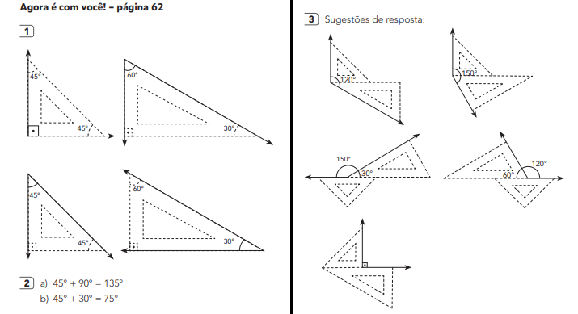

- Durante a resolução dessas questões o professor Denilson vai tirar dúvidas no chat/whatsapp (991652921)
Faça foto das atividades que você realizou e envie para coordenação Islene (9.9150-3684)
Essa atividade será pontuada para nota.

4ª aula: 10:45h às 11:35h - PORTUGUÊS – PROFESSORA: MARÍLIA VIDAL
O link dessa aula será disponibilizado no grupo dos alunos.
1º passo: Organize seu material: livro de Gramática, p. 63
2º passo: Entre no link disponibilizado.
Sugestão de vídeo:
https://youtu.be/DH2nJYfziPw , minuto 00:40 ao 04:40.
3º passo: Atividades sobre tipos de verbo, segundo a forma.
4º passo: Com a turma, a professora resolverá algumas questões das p. 64 a 66.

Durante a resolução dessas questões o professora Marília vai tirar dúvidas no chat/whatsapp (992025273)
Faça foto das atividades que você realizou e envie para coordenação Islene (9.9150-3684)
Essa atividade será pontuada para nota.

BOM FINAL DE SEMANA!!

